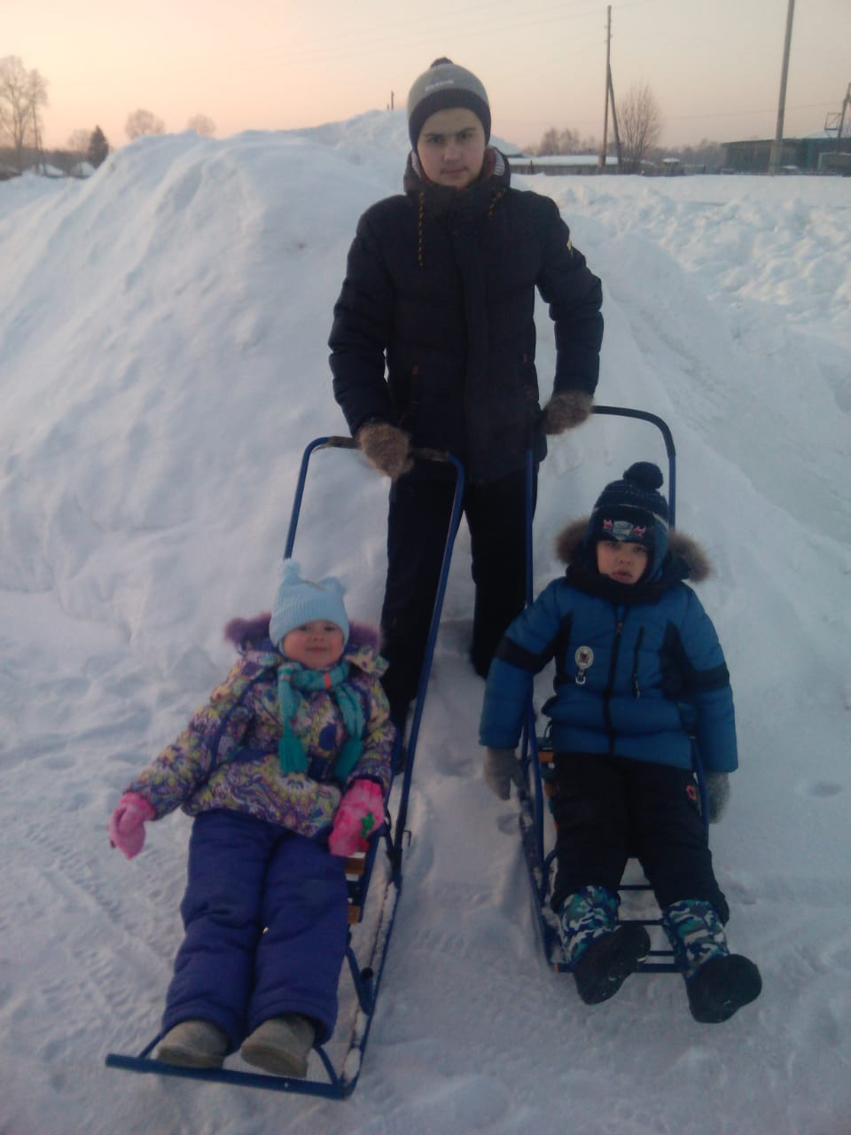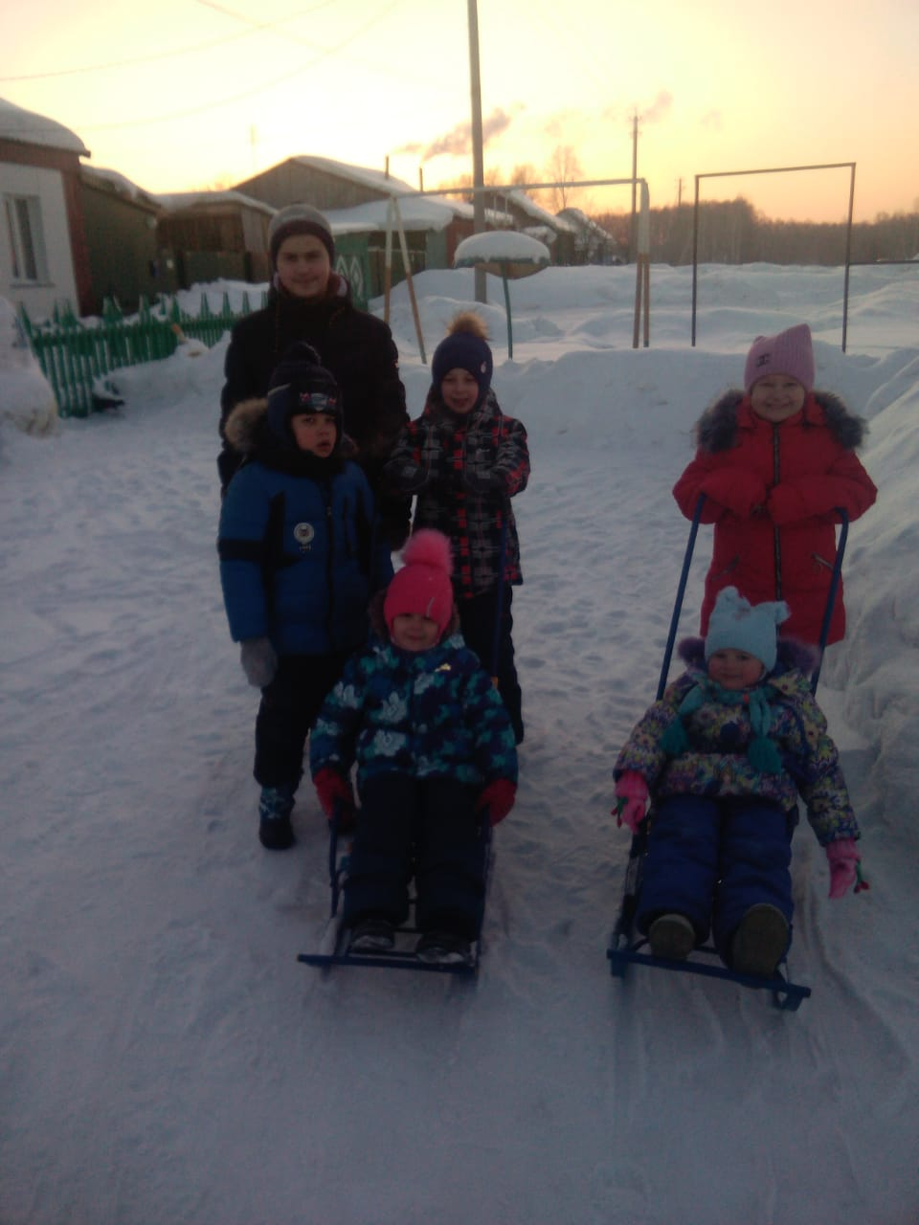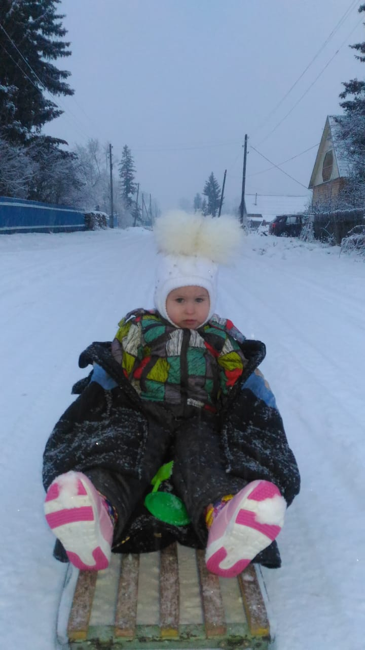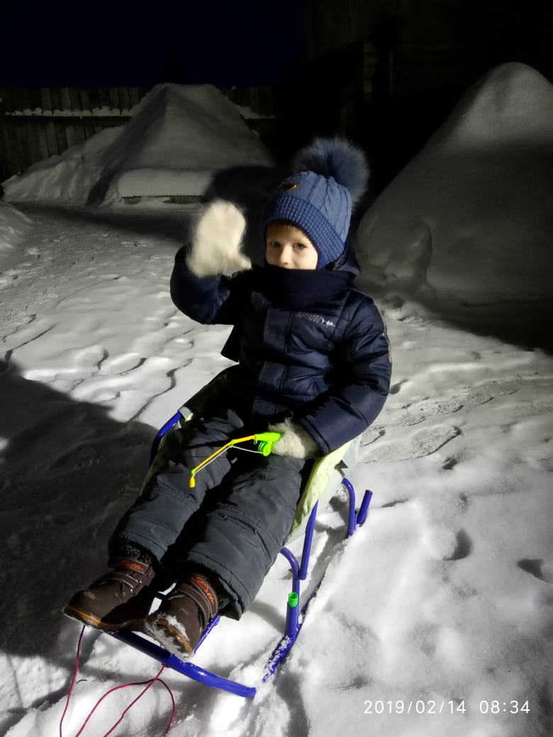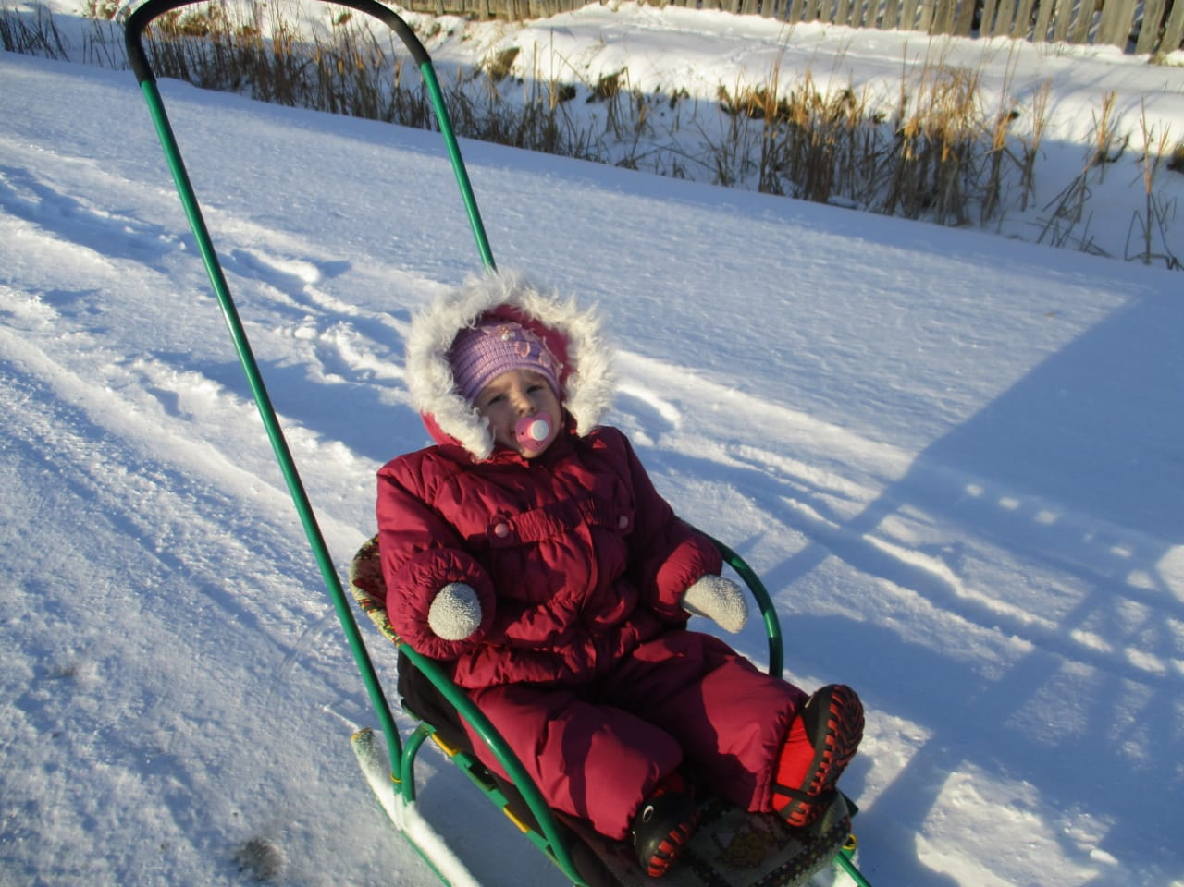

Отряд ЮИД МКОУ- ДО ДШИ, ООШ №1, ДОУ Солнышко присоединился к Всероссийскому февральскому флешмобу #ПОСАНЯМ. Цель флешмоба: пропаганда безопасности детей на дорогах. Помните себя в мутоновых шубках, замотанных шарфами и сидящими на больших санках, а вокруг нет никаких расчищенных дорог, тротуаров и пешеходных дорожек, - одни только снежные поля, мама да вы на санках. В Венгеровском и Кыштовском районе родители и отряды ЮИД поддержали инициативу ГИБДД: #ПОСАНЯМ#ЮИД ДШИ#МКОУООШ№1#ДОУ Солнышко Кыштовского и Венгервоского районаНСО#ВсероссийскийФевральскийФлешмоб.

ОГИБДД